**Ministère des Mines**

**Travaux d’évaluation – Allocation des crédits, application des crédits et paiements au lieu de travaux**



Section des terrains miniers

Mise à jour de la politique : Septembre 2022

Contents

Objet 3

Contexte 3

Plafonnement du montant des crédits de travail d’évaluation qu’un claim peut recevoir 4

Plafonnement du montant des crédits de travail d’évaluation qui peuvent être alloués des terrains miniers 4

Propriété et chef des travaux d’évaluation 5

Contiguïté des claims miniers 5

Contiguïté des terrains miniers 7

Paiement au lieu de travaux d’évaluation 12

Contacter la Section des terrains miniers 13

Détails concernant les pouvoirs 14

Loi sur les mines, L.R.O. 1990, chap. M.14 14

Travaux sur des terrains miniers 14

Règl. de l’Ont. 65/18 : Travaux d’évaluation 14

Système de crédits de travail d’évaluation 14

Fonctionnement du système 14

Allocation des crédits de travail d’évaluation 15

Chef des travaux d’évaluation 16

Plafonnement de l’allocation des crédits 16

# Objet

Le but de la présente politique est de fournir une orientation aux titulaires de claims et aux décideurs en ce qui concerne leurs options pour satisfaire aux exigences relatives aux travaux d’évaluation en vertu de la Loi sur les mines, L.R.O. 1990, chap. M.14 (la Loi) et du Règlement de l’Ontario 65/18 (le Règlement). Les titulaires de claims peuvent **allouer des crédits**, **appliquer des crédits** ou faire des **paiements au lieu de travaux**. [1]

# Contexte

Les titulaires de claims doivent exécuter les unités annuelles de travail d’évaluation requises pour que leurs claims restent en règle. Ils doivent effectuer des travaux d’évaluation et soumettre un rapport de travaux d’évaluation conforme aux normes techniques décrites dans le document *Technical Standards for Assessment Work Reports* accessible par l’entremise du Système d’administration des terrains miniers (SATM). Le ministre examine le rapport et attribue les crédits de travail d’évaluation conformément au règlement. Les crédits de travail d’évaluation sont ensuite placés dans la réserve des terrains miniers sur lesquels les travaux ont été effectués.

Les crédits de travail d’évaluation dans la réserve pour les terrains miniers peuvent ensuite être distribués à un claim minier pour satisfaire aux exigences annuelles relatives aux travaux d’évaluation pour le claim. Il existe deux types de distribution des crédits de travail d’évaluation :

* Les crédits de travail d’évaluation peuvent être ***appliqués*** à partir de la réserve d’un claim minier pour satisfaire aux unités annuelles de travail d’évaluation requises pour ce claim;
* Les crédits de travail d’évaluation peuvent être ***alloués*** à partir de la réserve de terrains miniers (que ces terrains soient un claim minier ou un autre type de terrains miniers) pour satisfaire aux unités annuelles de travail d’évaluation requises pour un claim minier contigu.

L’application SATM sera utilisée pour distribuer et appliquer les crédits de travail d’évaluation. Le ministère a préparé des directives qui concernent l’allocation et l’application de crédits de travail d’évaluation. Les documents sont disponibles sur le site Web du ministère : [Distribuer les crédits approuvés](https://www.mndm.gov.on.ca/en/mines-and-minerals/mlas/directive5-7-distribute-approved-credits), [Présenter la distribution provisoire](https://www.mndm.gov.on.ca/en/mines-and-minerals/mlas/directive5-4-submit-pending-distribution) et [Réviser la distribution provisoire](https://www.mndm.gov.on.ca/en/mines-and-minerals/mlas/directive5-4-revise-pending-distribution).

Dans certaines circonstances, le titulaire d’un claim peut effectuer un ***paiement au lieu*** de travaux d’évaluation requis pour un claim minier. Un paiement au lieu de travaux est versé au ministre au plus tard à la date d’échéance du claim minier. Les paiements doivent être soumis par l’entremise du SATM. Les titulaires de claims peuvent consulter la directive [Paiement au lieu de travaux](https://www.mndm.gov.on.ca/en/mines-and-minerals/mlas/directive5-6-payment-in-place-for-new-claims) disponible sur notre site Web.

# Plafonnement du montant des crédits de travail d’évaluation qu’un claim peut recevoir

Le montant des crédits de travail d’évaluation qu’un claim minier peut recevoir est le montant requis pour satisfaire à l’unité annuelle de travail d’évaluation en cours et les cinq unités annuelles subséquentes.

# Plafonnement du montant des crédits de travail d’évaluation qui peuvent être alloués des terrains miniers

Le montant maximal des crédits de travail d’évaluation qui peuvent être alloués à partir de la réserve de terrains miniers est fixé en fonction du type de tenure concernée et de la taille des terrains miniers.

Pour les claims miniers, les montants maximaux des crédits de travail d’évaluation qui peuvent être alloués à partir d’une réserve sont les suivants :

|  |  |
| --- | --- |
| **Taille du claim** | **Allocation maximale par année d’évaluation** |
| Claims sur cellule mixte | 50 000 $ |
| 1 à 2 cellules | 50 000 $ |
| 3 à 5 cellules | 100 000 $ |
| 6 à 25 cellules | 150 000 $ |

Pour les terrains miniers autres que des claims miniers, comme des baux, des lettres patentes ou des permis d’occupation (exploratoires ou miniers), les montants maximaux des crédits de travail d’évaluation qui peuvent être distribués à partir d’une réserve sont les suivants :

|  |  |
| --- | --- |
| **Superficie (ha)** | **Allocation maximale par année civile** |
| ≤25 | 50 000 $ |
| >25 à ≤100 | 100 000 $ |
| >100 | 150 000 $ |

# Propriété et chef des travaux d’évaluation

Les crédits de travail d’évaluation provenant de la réserve pour les terrains miniers ne peuvent pas être distribués à un claim minier continu, sauf si les terrains :

* soit ont le même titulaire ou propriétaire,
* soit ont au moins un titulaire ou propriétaire en commun, si un groupe de personnes est le titulaire ou propriétaire des claims ou des terrains;
* soit ont le même chef des travaux d’évaluation nommé.

# Contiguïté des claims miniers

Les claims miniers sont contigus si les cellules de la grille provinciale dans lesquelles ils sont situés sont contiguës au sens du paragraphe 17 (4) du Règlement.

Aux fins de l’allocation des crédits de travail d’évaluation à partir d’une réserve d’un claim minier (fournisseur) à un autre claim minier contigu (receveur), la contiguïté est considérée comme étant établie lorsque les cellules de la grille provinciale dans lesquelles les claims miniers (y compris les claims sur cellule mixte) sont situés sont contigus de l’une des façons suivantes :

1. Les cellules se touchent par au moins un côté ou au moins un coin (figure 1).

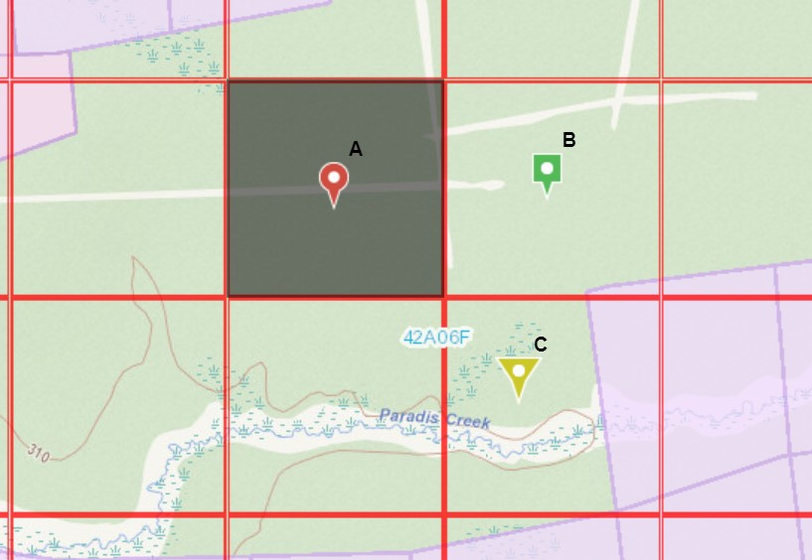

Figure 1 : La cellule A (claim fournisseur) est contiguë à la cellule B (claim receveur) et à la cellule C (claim receveur). La cellule A touche la cellule B par un côté. La cellule A touche la cellule C par un coin.

1. Des cellules sont contiguës même si elles ne se touchent pas si elles sont reliées par une ou plusieurs cellules qui se touchent par au moins un côté ou au moins un coin (figure 2).

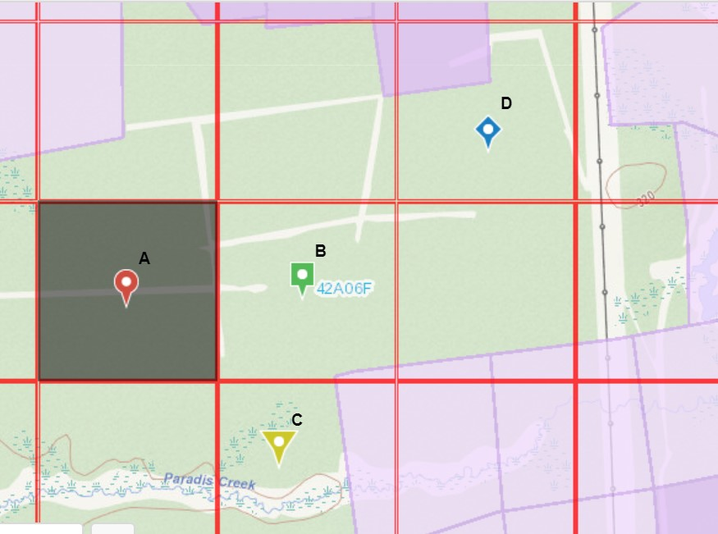

Figure 2 : La cellule A (claim fournisseur) est contiguë à la cellule D (claim receveur). La cellule A touche un côté de la cellule B et celle-ci touche un coin de la cellule D.

# Contiguïté des terrains miniers

Les terrains miniers (y compris les claims miniers et les terrains miniers qui ne sont pas des claims) sont contigus s’ils satisfont aux règles de contiguïté décrites dans les paragraphes 17 (4), (5) et (6) du Règlement.Aux fins de l’allocation des crédits de travail d’évaluation de la réserve de terrains miniers qui ne sont pas des claims à un claim minier contigu, la contiguïté est considérée comme étant établie si :

1. les terrains miniers sont situés :
2. dans la même cellule que le claim minier (figure 3).

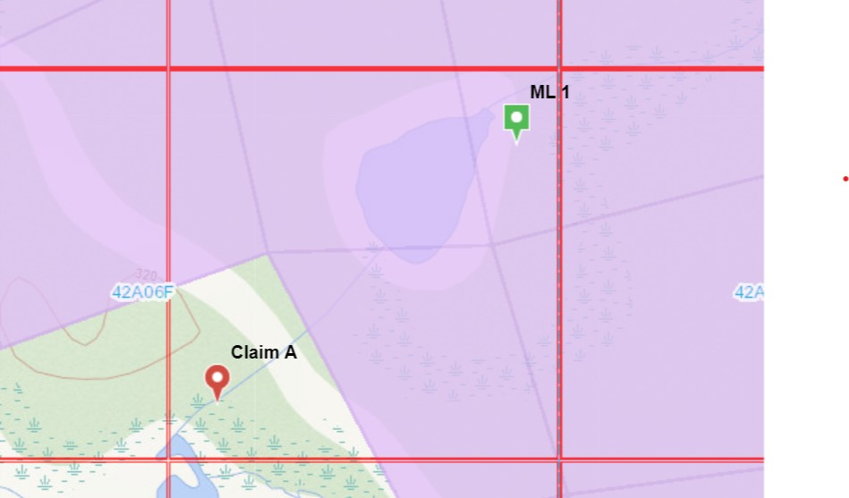

Figure 3 : Les terrains miniers 1 (ML 1 [fournisseur]) sont contigus au claim A (receveur). ML 1 ne touche pas le claim A, mais les deux se trouvent dans la même cellule.

1. dans la même cellule qu’un autre claim minier qui est contigu au claim receveur en question, relié par une ou plusieurs cellules qui se touchent par au moins un côté ou au moins un coin (figure 4).

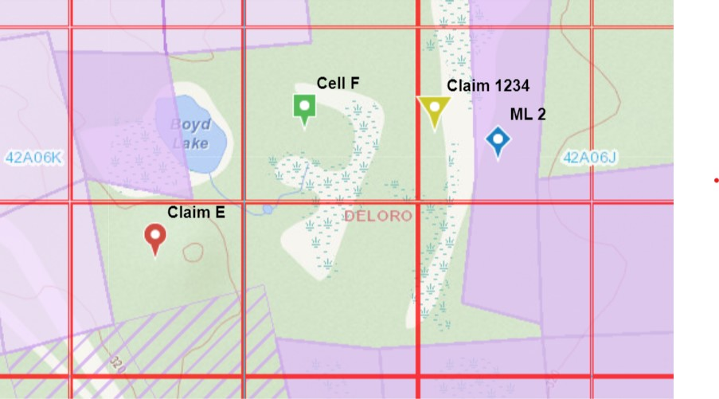

Figure 4 : Les terrains miniers 2 (ML 2 [fournisseur]) sont contigus au claim E (receveur). ML 2 et le claim 1234 sont dans la même cellule, le claim 1234 touche la cellule F (claim F) par un côté et la cellule F touche le claim E par un coin.

Note : Le bas de la punaise indique l’emplacement des terrains miniers ou du claim minier.

1. Les limites des terrains miniers touchent les limites d’autres terrains miniers qui ne sont pas des claims et une partie de ces autres terrains miniers sont situés :
2. dans la même cellule que le claim minier (figure 5).

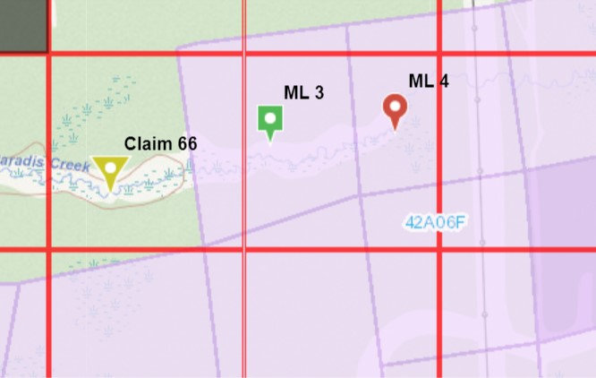

Figure 5 : Les terrains miniers 4 (ML 4 [fournisseur]) sont contigus au claim 66 (receveur). La limite de ML 4 touche la limite de ML 3 et une partie de ML 3 se trouve dans la même cellule que le claim 66.

1. dans la même cellule qu’un autre claim minier qui est contigu au claim minier en question, relié par une ou plusieurs cellules qui se touchent par au moins un côté ou au moins un coin (figure 6).

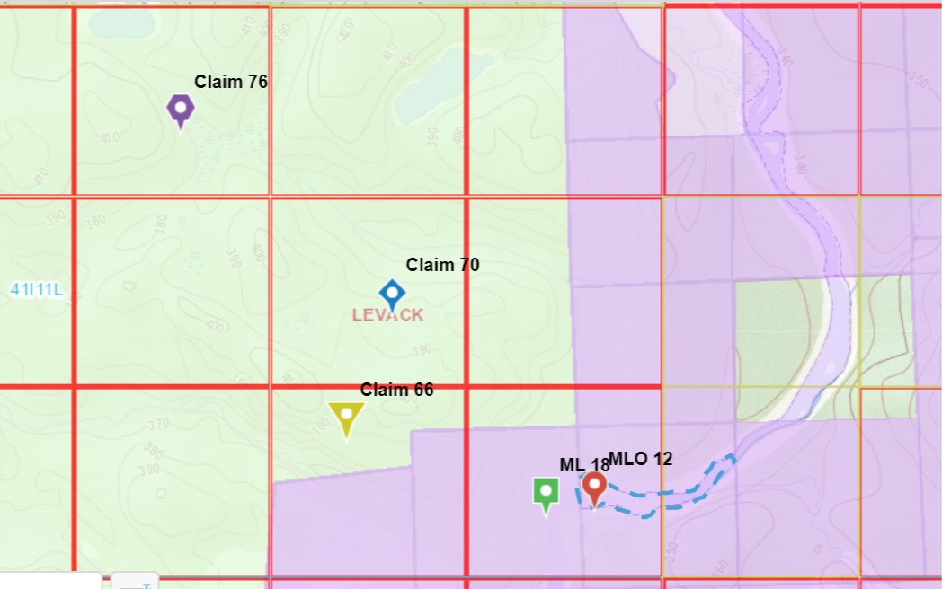

Figure 6 : Les terrains miniers 12 (MLO 12 [fournisseur identifié par la zone bleue hachurée]) sont contigus au claim 76. La limite de MLO 12 touche ML 18 et une partie de ML 18 se trouve dans la même cellule que le claim 66. Le claim 66 a une limite qui touche le claim 70 et celui-ci touche le coin du claim 76.

Note : Le bas de la punaise indique l’emplacement des terrains miniers.

**Exemple de contiguïté complexe**

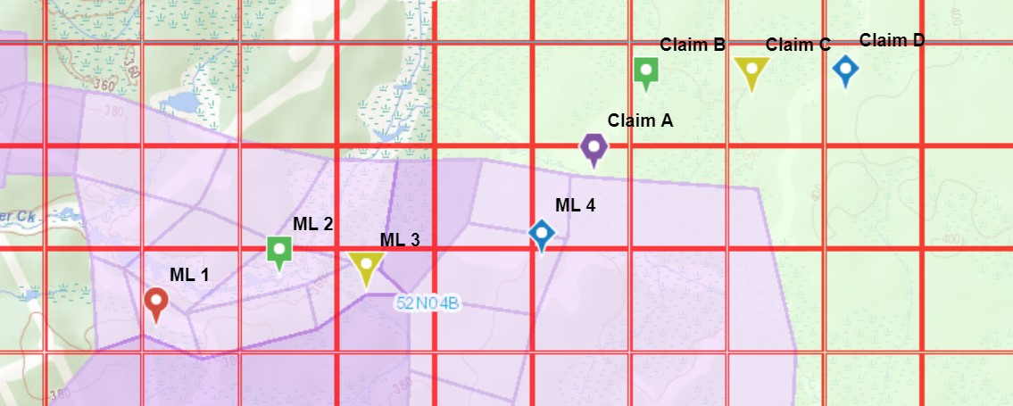

Figure 7 : Les terrains miniers 1 (ML 1 [fournisseur]) sont contigus au claim D (receveur). ML 4 touche un point sur la limite de ML 1 et touche une limite de ML 3. ML 3 touche un coin de ML 4. ML 4 est dans la même cellule sur le claim A. Le claim A touche un coin du claim B. Le claim B touche une limite du claim C. Le claim C touche une limite du claim D.

Note : Le bas de la punaise indique l’emplacement des terrains miniers.

**Note** : Les terrains miniers concédés par lettres patentes en fief simple doivent être inscrits dans le dossier d’impôt des terrains miniers avant de pouvoir être utilisés pour établir la contiguïté. Si une propriété n’est pas inscrite dans le dossier d’impôt des terrains miniers, le propriétaire doit fournir un avis écrit au ministère au moins 30 jours avant d’allouer les crédits de travail d’évaluation dans le SATM. Pour obtenir de plus amples renseignements, veuillez consulter la politique relative à l’impôt sur les terrains miniers.

# Paiement au lieu de travaux d’évaluation

Le titulaire d’un claim peut effectuer un paiement au lieu de travaux d’évaluation requis pour un claim minier. Voici les limites prescrites :

1. Le paiement au lieu de travaux doit être versé au ministre au plus tard à la date d’échéance du claim minier,
2. Un paiement au lieu de travaux ne peut être versé qu’une fois que la première unité de travail d’évaluation a été exécutée,
3. Un paiement au lieu de travaux ne peut être versé que pour l’année d’évaluation en cours,
4. Un paiement au lieu de travaux ne peut pas dépasser le montant requis pour conserver le claim minier pour l’année en cours,
5. Un paiement ne peut pas être versé pour le claim minier pendant deux années consécutives.

# Contacter la Section des terrains miniers

Pour toute question concernant les coûts d’évaluation, veuillez contacter :

Ministère des Mines

Section des terrains miniers

Unité de la tenure minière et de l’évaluation

B-3, 933 Ramsey Lake Road

Centre Willet Green Millet

Sudbury (Ontario)  P3E 6B5

Téléphone sans frais : 1 888 415-9845

Courriel : mlas.ltau@ontario.ca

## Détails concernant les pouvoirs

## Loi sur les mines, L.R.O. 1990, chap. M.14

## Travaux sur des terrains miniers

66 (3) Les travaux d’évaluation exécutés sur des terrains miniers ou les paiements effectués à la place de tels travaux peuvent être attribués selon les modalités prescrites à des claims non concédés par lettres patentes et contigus.  2009, chap. 21, par. 34 (3).

## Règl. de l’Ont. 65/18 : Travaux d’évaluation

## Système de crédits de travail d’évaluation

**8.**(2) Les crédits de travail d’évaluation ont pour objet de permettre aux titulaires de claim de satisfaire aux exigences relatives aux unités annuelles de travail d’évaluation devant être exécutées sur le claim, en application de l’article 65 de la Loi et en les utilisant conformément à la présente partie.

(4) Le titulaire de claim est autorisé à faire ce qui suit dans le cadre du système de crédits de travail d’évaluation :

a) utiliser les crédits de travail d’évaluation accordés pour les travaux d’évaluation exécutés sur des terrains miniers qui ne sont pas des claims afin de satisfaire aux exigences relatives aux unités annuelles de travail d’évaluation devant être exécutés à l’égard du claim, à condition que les terrains miniers soient contigus au claim;

b) utiliser les crédits de travail d’évaluation accordés pour les travaux d’évaluation exécutés dans une année d’évaluation donnée sur le claim ou les terrains miniers qui ne sont pas des claims afin de satisfaire aux exigences relatives aux unités annuelles de travail d’évaluation devant être exécutées pour cette année d’évaluation et pour les années d’évaluation subséquentes, sous réserve des restrictions énoncées à l’article 19.

## Fonctionnement du système

**9.**(1) Le ministre examine tous les rapports de travaux d’évaluation soumis en application de l’article 6 et évalue les travaux qui y sont décrits afin de décider :

a) conformément à l’article 12, s’ils sont admissibles à des crédits de travail d’évaluation;

b) conformément à l’article 13, du montant des crédits de travail d’évaluation à leur accorder.

(2) Le ministre transfère le montant des crédits de travail d’évaluation dans une réserve créée pour le claim en application de l’article 16.

(3) Le titulaire de claim peut, conformément aux articles 17 et 19, allouer des crédits de travail d’évaluation d’une réserve au claim selon un montant qui est suffisant pour satisfaire aux exigences relatives aux unités annuelles de travail d’évaluation qu’il doit exécuter sur le claim en application de l’article 65 de la Loi :

a) soit pour l’année d’évaluation en cours de laquelle les travaux d’évaluation sont exécutés;

b) soit pour les années d’évaluation postérieures à l’année d’évaluation au cours de laquelle les travaux d’évaluation sont exécutés, sous réserve des restrictions énoncées à l’article 19;

c) soit pour les années d’évaluation visées aux alinéas a) et b).

## Allocation des crédits de travail d’évaluation

**17 (4)** Aux fins de l’attribution à un claim contigu, en vertu de l’alinéa (3) b), de crédits de travail d’évaluation de la réserve d’un claim, des claims sont considérés comme étant contigus si les cellules de la grille provinciale dans lesquelles ils sont situés sont contiguës de l’une des façons suivantes :

1. Des cellules sont contiguës si elles se touchent par au moins un côté ou au moins un coin.

2. Des cellules sont contiguës même si elles ne se touchent pas de la façon décrite à l’alinéa 1 si elles sont reliées par une ou plusieurs cellules qui sont contiguës de la façon décrite à cet alinéa.

**17 (5)** Aux fins de l’attribution à un claim contigu, en vertu de l’alinéa (3) b), de crédits de travail d’évaluation d’une réserve de terrains miniers qui ne sont pas des claims, les terrains miniers et un claim sont considérés comme étant contigus si, selon le cas :

1. les terrains miniers sont situés :
2. soit dans la même cellule que le claim,
3. soit dans la même cellule qu’un autre claim, celui-ci et le claim en question étant contigus conformément au paragraphe (4);
4. les limites des terrains miniers touchent celles d’autres terrains miniers qui ne sont pas des claims et une partie de ces autres terrains miniers sont situés :
5. soit dans la même cellule que le claim,
6. soit dans la même cellule qu’un autre claim, celui-ci et le claim en question étant contigus conformément au paragraphe (4);

**17 (6)** Le titulaire ou propriétaire de terrains miniers ne doit pas attribuer les crédits de travaux d’évaluation de la réserve de ces terrains à un claim contigu, sauf si les terrains miniers et le claim, et tout autre claim ou terrain minier qui les relie entre eux conformément aux règles de contiguïté décrites aux paragraphes (4) et (5) :

1. soit ont le même titulaire ou propriétaire;
2. soit ont au moins un titulaire ou propriétaire en commun, si un groupe de personnes est le titulaire ou propriétaire d’au moins l’un d’entre eux;
3. soit ont le même chef des travaux d’évaluation nommé en vertu de l’article 18.

## Chef des travaux d’évaluation

**18.**(1) Le titulaire ou propriétaire de terrains miniers peut nommer un chef des travaux pour allouer à sa place et conformément au présent règlement les crédits de travail d’évaluation des réserves de ces terrains.

## Plafonnement de l’allocation des crédits

**19.**Le montant des crédits de travail d’évaluation de la réserve d’un claim ou d’autres terrains miniers qui peuvent être alloués à un claim à un moment donné est assujetti aux plafonds suivants :

1. Le montant de crédits de travail d’évaluation alloués à un claim ne doit pas dépasser le montant nécessaire pour satisfaire aux exigences relatives aux unités annuelles de travail d’évaluation à exécuter l’année d’évaluation de l’allocation et pour les cinq subséquentes.

2. Le montant maximal des crédits de travail d’évaluation provenant de la réserve d’un claim qui peuvent être alloués à un ou plusieurs claims contigus pour une année d’évaluation donnée est le suivant :

i. 50 000 $, dans le cas de l’allocation de crédits de la réserve d’un claim sur cellule mixte ou d’un claim sur cellule constitué d’une ou deux cellules,

ii. 100 000 $, dans le cas de l’allocation de crédits de la réserve d’un claim sur cellule constitué de trois à cinq cellules,

iii. 150 000 $, dans le cas de l’allocation de crédits de la réserve d’un claim sur cellule constitué de 6 à 25 cellules.

3. Le montant maximal de crédits de travail d’évaluation de la réserve de terrains miniers qui ne sont pas des claims qui peuvent être alloués à un ou plusieurs claims contigus pour une année donnée est le suivant :

i. 50 000 $, dans le cas des terrains miniers d’une superficie d’au plus 25 hectares,

ii. 100 000 $, dans le cas des terrains miniers d’une superficie de plus de 25 hectares mais de moins de 100 hectares,

iii. 150 000 $, dans le cas des terrains miniers d’une superficie de plus de 100 hectares.

1. Tous les énoncés concernant les exigences législatives et réglementaires sont exacts à la date de publication de la présente politique. Toutefois, la loi et les règlements peuvent changer de temps à autre. Des copies à jour de la *Loi sur les mines* et du Règl. de l’Ont. 65/18 sont disponibles aux liens suivants :

   *Loi sur les mines* : [https://www.ontario.ca/fr/lois/loi/90m14](https://www.ontario.ca/laws/statute/90m14)

   Règl. de l’Ont. 65/18 : Travaux d’évaluation : [https://www.ontario.ca/fr/lois/reglement/180065](https://www.ontario.ca/laws/regulation/180065)